الاختبار الاول في الاعلام الالي المستوى1م
التمرين الاول 6نقاط اجب بصح او خطا ثم صحح الخطا
1. الحاسوب هو جهاز يقوم باخراج الاوراق فقط ..................
..................................................................................
2. دور الوحدة المركزية هو طبع الاوراق......................
.........................................................................
3. يوجد في سطح المكتب ايقونة جهاز الحاسوب فقط ...........
................................................................................
4. لايقاف جهاز الحاسوب نضغط على الازرار ...............
..........................................................................
5. من المكونات الثانوية في الحاسوب هي الفارة.......
...............................................................................
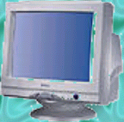
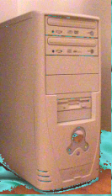
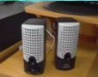
التمرين الثاني 7نقاط
ما اسم العناصر المرقمة
ومادورها ؟

.
دورها الاسم 1............ 2........... 3............
.1............................
2............................
3................................
الوضعية الادماجية 8نقاط اشترى اب اسامة حاسوب جديد بمناسبة نجاحة
في الدراسة فقال اسامة يا أبي كيف استطيع تشغيلة وايقافه لوحدي
وكيف استعمل ازرار الفارة؟
1. ماهي المراحل التي يتبعها لايقاف الحاسوب ؟
2. ماهو الزر الذي يمكن استعماله لترك فراغ بين الكلمات ؟
3. هل يمكن استعمال الفارة عوضا عن لوحة المفاتيح علل ؟

